（空一行）

钢纤维混凝土梁试验研究（题目：2号黑体，居中）

（空一行）

李××1 ， 王 ×2 ， 张××2 ……（居中，4号仿宋体）

（1. 武汉大学 土木建筑工程学院, 湖北 武汉 430072；

2. 武汉理工大学 土木工程与建筑学院, 湖北 武汉 430070 ）（小5号宋体）

（空一行）

摘 要(小5号黑体)：摘要应有具体内容，，在不遗漏主题概念的前提下，摘要应尽量简洁中英文摘要按照论文研究的目的、方法、结果和结论著述……(小5号宋体， 左右各缩进2个字符)

关键词(小5号黑体)： 有限元；损伤检测；健康监测；… (小5号宋体，3~8个关键词，分号隔开)

中图分类号：（按照《中国图书馆分类法（第四版）》确定） 文献标识码：A

**Study on ……**(英文题目：4号加粗)---**(论文集的投稿论文可不写英文摘要)**

*LI* × ×1*， WANG Xiao-li*2（*5*号斜体，姓全大写，名第一个字母大写，用连字符）

（1． School of Civil Engineering, Wuhan University, Wuhan 430072, China;

2. School of Civil Engineering, Wuhan University of Technology, Wuhan 430070, China）(小5号)

**Abstract**：(加粗)……（5号Times New Roman）

**Key words**：（加粗）……（5号Times New Roman，分号隔开）

0引言 （ 一级标题：4号黑体，顶格，上下各空0.5行）

正文………………（正文为5号宋体，数字及英文字体全用Times New Roman，全篇行距为单倍。全篇论文的页边距：上2.4cm，下1.5cm，左右各2.2cm。）

1 试验概述（ 一级标题：4号黑体，顶格，上下各空0.5行）

正文………………（正文为5号宋体，数字及英文字体全用Times New Roman，全篇行距为单倍。）

1.1 试件细节（ 二级标题：5号黑体，顶格）

正文………………（正文为5号宋体，数字及英文字体全用Times New Roman，全篇行距为单倍。）

表1 表题（居中，表头为小5号黑体，表格内容为小5号宋体，数字和字母为Times New Roman）

|  |  |  |  |  |
| --- | --- | --- | --- | --- |
| 试件编号 | 荷载/kN | 应力/MPa | 应变 | 位移/mm |
| A1 | 10.28 | 100.34 | 9000 | 14 |
| A2 |  |  |  |  |
| A3 |  |  |  |  |
|  |  |  |  |  |
|  |  |  |  |  |

(采用三线表，上下线粗1磅，变量与单位间用“/”分隔，采用国标单位)

1.2 试验装置（ 二级标题：5号黑体，顶格）

正文………………（正文为5号宋体，数字及英文字体全用Times New Roman，全篇行距为单倍。）

1.3 试验方法（ 二级标题：5号黑体，顶格）

正文………………（正文为5号宋体，数字及英文字体全用Times New Roman，全篇行距为单倍。）

2 试验结果与分析（ 一级标题：4号黑体，顶格，上下各空0.5行）

正文………………（正文为5号宋体，数字及英文字体全用Times New Roman，全篇行距为单倍。）

2.1 荷载-挠度关系分析（ 二级标题：5号黑体，顶格）

正文………………（正文为5号宋体，数字及英文字体全用Times New Roman，全篇行距为单倍。）

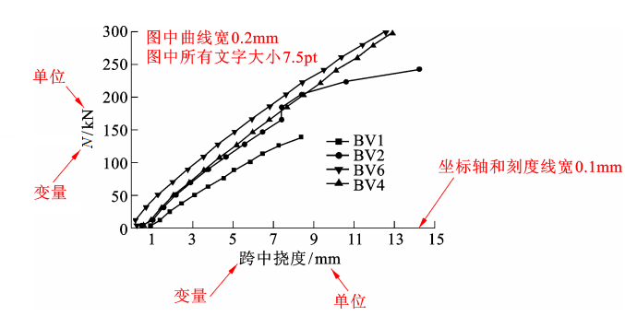

图1 荷载-挠度关系

2.2 承载力计算公式（ 二级标题：5号黑体，顶格）

正文………………（正文为5号宋体，数字及英文字体全用Times New Roman，全篇行距为单倍。）

 (1)

 (2)

2.3 参数分析（ 二级标题：5号黑体，顶格）

正文………………（正文为5号宋体，数字及英文字体全用Times New Roman，全篇行距为单倍。）

3 结论（ 一级标题：4号黑体，顶格，上下各空0.5行）

正文………………（正文为5号宋体，数字及英文字体全用Times New Roman，全篇行距为单倍。）

参 考 文 献 (居中，小5黑每字中间空1个字)

(空一行)

1. 祝家麟. 椭圆边值问题的边界元分析[M]. 北京: 科学出版社, 1991.（参考文献用小5号宋体）
2. 陈卫江, 柳春图. 采用边界积分方程方法识别裂纹的一种优化算法[J]. 工程力学, 1997, 14(2): 16－22.
3. 吕 涛, 齐济民, 林振宝. 区域分解算法偏微分方程数值解新技术[M]. 北京: 科学出版社, 1992.
4. 杨东东. 纤维混凝土结构基本力学性能研究[D]. 武汉: 武汉大学, 2003.
5. Baochun Chen. State of the art report on concrete-filled steel tubular arch bridge [C]//Proceedings of the Seventh International Symposium on Structural Engineering for Young Exports. Tianjin China, Science Press, 2002.
6. 中国工程建设标准化协会.CECS146:2003碳纤维片材加固修复混凝土结构技术规程[S]. 北京: 中国计划出版社, 2003.
7. ……